Государственное учреждение образования «Средняя школа №3 им. В.М. Усова г.Гродно»

**ПРОСТЫЕ СОВЕТЫ ПО ЭНЕРГОСБЕРЕЖЕНИЮ**

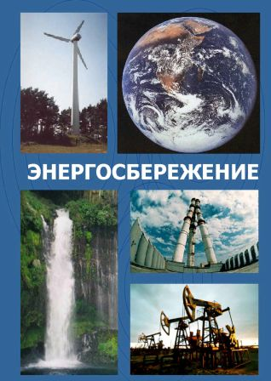

Простые правила при ведении хозяйства, способствующие рациональному использованию энергоресурсов и не требующие никаких финансовых затрат:

улучшение естественного освещения:

* светлая отделка стен и потолков экономит 1-3% энергии; o при открытых шторах или незагороженных другими предметами окнах экономится 1-3% энергии;
* чистые окна экономят 1-3% энергии; повышение эффективности использования искусственного освещения: o содержание в чистоте светильников и плафонов экономит 5-20%;
* применение местного освещения (настольных ламп, торшеров, бра и т.п.) при отключенном или сниженном уровне общего освещения позволяют экономить 30- 50% энергии;
* подключение общего освещения группами, делящими помещение на световые зоны обеспечивают экономию 20-50% энергии; эффективное использование бытовой техники: o своевременная замена и чистка пылесборника и фильтров пылесоса экономит до 10-30%;
* при готовке на правильно выбранной и установленной посуде в соответствии с размерами конфорки электроплиты, с закрытыми крышками кастрюлями и снижением температуры после закипания нагрева конфорки экономится до 15-40% энергии;
* своевременное удаление накипи в электрочайнике и наполнение его по мере по- требности в кипяченой воде сэкономит от 10 до 30% энергии;
* загрузка стиральной машины наиболее близко к номинальной загрузке экономит от 10 до 15% энергии; o установка холодильника как можно дальше от источника тепла (радиатор отопления, солнечные лучи и т.п.), помещение в него только остывших до комнатной температуры продуктов и своевременная разморозка позволят Вам сэкономить от 10 до 30% энергии;
* включение кондиционера только при закрытых дверях и окнах экономит от 10 до 30%;
* увеличение теплозащиты квартиры (утепление окон и дверей, остекление балконов и лоджий, применение окон со стеклопакетами) при отсутствии затрат электроэнергии на обогрев позволит рационально использовать тепловую энергию от центрального отопления и сэкономить до 30% энергии.

Для эффективного использования системы отопления необходимо обустроить отражающие зарадиаторные экраны, также актуально утепление окон и дверей, остекление бал- конов и лоджий, применение окон со стеклопакетами. Для экономии денежных средств на сбережении тепловой энергии и воды – дом должен быть оборудован соответствующими приборами учета.

Экономия электрической энергии 

1. Замените обычные лампы накаливания на энергосберегающие люминисцентные. Срок их службы в 6 раз больше лампы накаливания, потребление ниже в 5 раз. За время эксплуатации лампочка окупает себя 8-10 раз.
2. Применяйте местные светильники когда нет необходимости в общем освещении.
3. Возьмите за правило выходя из комнаты гасить свет.
4. Отключайте устройства, длительное время находящиеся в режиме ожидания. Телевизоры, видеомагнитофоны, музыкальные центры в режиме ожидания потребляют энергию от 3 до 10 Вт. В течение года 4 таких устройства, оставленные в розетках зарядные устройства дадут дополнительный расход энергии 300-400 КВт*час.
5. Применяйте технику класса энергоэффективности не ниже А. Дополнительный расход энергии на бытовые устройства устаревших конструкций составляет примерно 50%. Такая бытовая техника окупится не сразу, но с учетом роста цен на энергоносители влияние экономии будет все больше. Кроме того, такая теника, как правило, современнее и лучше по характеристикам.
6. Не устанавливайте холодильник рядом с газовой плитой или радиатором отопления. Это увеличивает расход энергии холодильником на 20-30%
7. Уплотнитель холодильника должен быть чистым и плотно прилегать к корпусу и дверце. Даже небольшая щель в уплотнении увеличивает расход энергии на 20-30%.
8. Охлаждайте до комнатной темпетатуры продукты перед их помещением в холодильник.
9. Не забывайте чаще размораживать холодильник.
10. Не закрывайте радиатор холодильника, оставляйте зазор между стеной помещения и задей стенкой холодильника, чтобы она могла свободно охлаждаться.
11. Если у Вас на кухне электрическая плита, следите за тем, что бы ее конфорки не были деформированы и плотно прилегали к днищу нагреваемой посуды. Это исключит излишний расход тепла и электроэнергии. Не включайте плиту заранее и выключайте плиту несколько раньше, чем необходимо для полного приготовления блюда.
12. Кипятите в электрическом чайнике столько воды,сколько хотите использовать.
13. Применяйте светлые тона при оформлении стен квартиры. Светлые стены, светлые шторы, чистые окна, разумное количество цветов сокращают затраты на освещение на 10-15%.
14. Записывайте показания электросчетчиков и анализируйте каким образом можно сократить потребление.
15. В некоторых домах компьюетр держат включенным постоянно. Выключайте его или переводите в спязий режим, если нет необходимости в его постоянной работе. При непрерывной круглосуточной работе компьютер потребляет в месяц 70-120 кВт*ч в месяц. Если непрерывная работа нужна, то эффективнее для таких целей использовать ноутбук или компьютер с пониженным энергопотреблением (процессоры семейства Atom).

Экономия воды

1. Установите счетчики расхода воды. Это будет мотивировать к сокращению расходования воды.
2. Устанавливайте рычажные переключатели на смесители вместо поворотных кранов. Экономия воды 10-15% плюс удобство в подборе температуры.
3. Не включайте воду полной струей. В 90% случаев вполне достаточно небольшой струи. Экономия 4-5 раз.
4. При умывании и принятии душа отключайте воду, когда в ней нет необходимости.
5. На принятие душа уходит в 10-20 раз меньше воды, чем на принятие ванны.
6. Существенная экономия воды получается при применении двухкнопочных сливных бачков.
7. Необходимо тщательно проверить наличие утечки воды из сливного бачка, которая возникает из за старой фурнитуры в бачке. Заменить фурнитуру дело копеечное, а экономия воды внушительная. Через тонкую струйку утечки вы можете терять несколько кубометров воды в месяц.
8. Проверьте как работает "обратка" на подаче горячей воды. Если нет циркуляции при подаче, то Вы будете вынуждены прокачивать воду через стояки соседей до тех пор, пока не получите ее горячей в своей квартире. Разумеется при этом дорогая "горячая" вода просто сливается в канализацию.

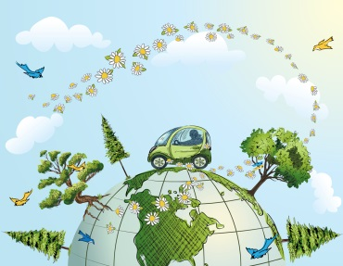

Экономия газа

Экономия газа прежде всего актуальна, когда установлены счетчики газа в квартирах, где есть индивидуальные отопительные пункты, и в частных домах с АОГВ. В этом случае все меры по экономии тепла и горячей воды приводят к экономии газа.

В то же время при приготовлении пищи также имеются возможности сэкономить газ.

1. Пламя горелки не должно выходить за пределы дна кастрюли, сковороды, чайника. В этом случае Вы просто греете воздух в квартире. Экономия 50% и более.
2. Деформированное дно посуды приводит к перерасходу газа до 50%;
3. Посуда, в которой готовится пища должна быть читой и не пригоревшей. Загрязненная посуда требует в 4-6 раз больше газа для приготовления пищи.
4. 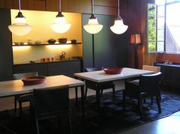Применяйте экономичную посуду, эти качества обычно рекламирует производитель. Самые энергоэкономичные изделия из нержавеющей стали с полированным дном, особенно со слоем меди или алюминия. Посуда из алюминия, эмалированная, с тефлоновым покрытием весьма не экономичны.
5. Рекомендуется устанавливать прокладки из алюминиевой фольги под горелку. В этом случае плита не так греется и пачкается, а газ используется экономичнее.
6. Дверца духовки должна плотно прилегать к корпусу плиты и не выпускать раскаленный воздух.

В целом, просто экономное использование газа дает сокращение его потребления в 2 раза, использование предлагаемых мер примерно в 3 раза.

